[ 판다스 실습(4) ]

제출 파일명 : exercise5_2.ipynb

(1) "./data/score.csv"파일을 읽고 다음 결과를 출력해 본다.

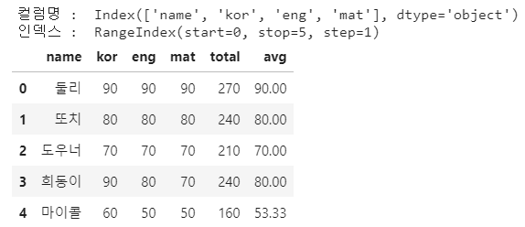

(2) "./data/score_noheader.csv"파일을 읽고 다음 결과를 출력해 본다.

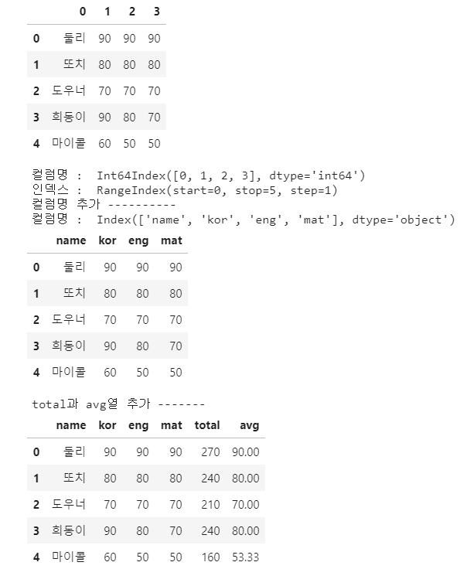

(3) "./data/score_header.csv" 파일을 읽고 다음 결과를 출력해 본다.

또한 "c:/Temp/score_result.csv" 파일에 추가모드로 결과와 같이 출력하는데 헤더와 인덱스는 출력하지 않는다.

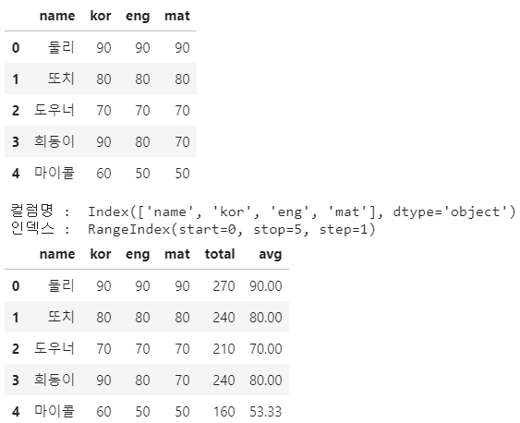

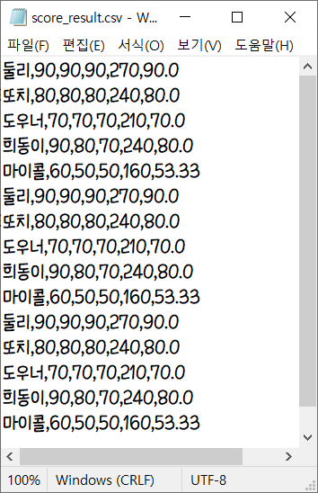

(4) "./data/score.xlsx" 파일을 읽고 다음 결과를 출력해 본다.

또한 " c:/Temp/score_result1.xlsx" 과 " c:/Temp/score_result2.xlsx" 파일에 출력하는데 두 개 파일 모두 헤더가 출력되게 하며 score_result1.xlsx 는 인덱스를 출력하고 score_result2.xlsx 는 인덱스를 출력하지 않는다.

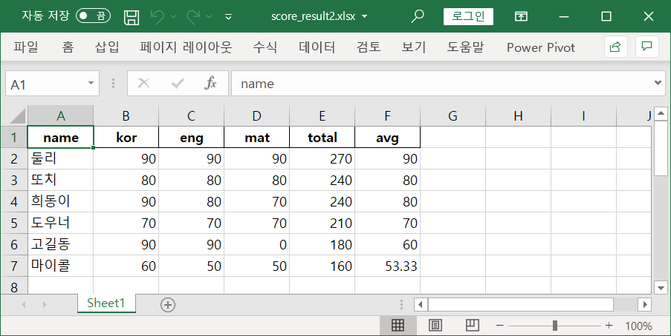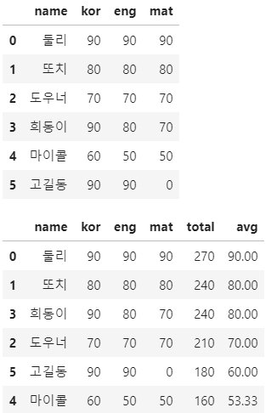

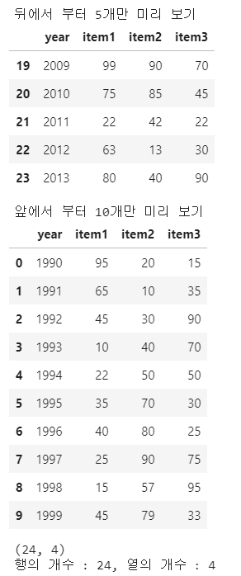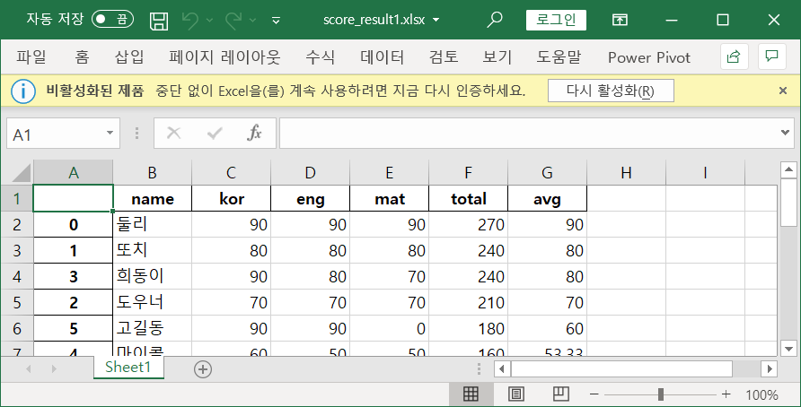

(5) "data/mydata.json" 파일을 읽고 다음 결과를

출력해 본다.

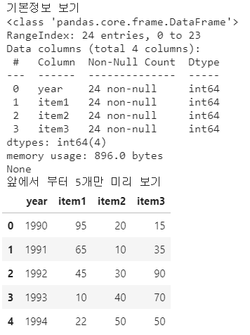

(6) "./data/mpgㅇㅁㅅㅁ.csv" 파일을 읽고 다음 결과를 출력해 본다.

